2009年中考茂名市全市第一次大联考调研试卷
生 物 模 拟 试 卷
说明：１．本试卷分第一卷（选择题）和第二卷（非选择题），第一卷１至２页，第二卷３至6页，满分为100分．考试时间60分钟．
２．第一卷的答案必须用2B铅笔填涂在答题卡上，答在试卷上无效；第二卷的答案必须用黑色钢笔、签字笔答在试卷上．考试结束，第一卷、第二卷和答题卡一并收回．
３．考试开始前，先在密封线内填上相应的内容．
第一卷（选择题40分）
一、选择题（每小题2分，共40分）
1．2008年的北京奥运会倡导“绿色奥运”。“绿色”的含义包括“绿化城市、绿色生活、绿色消费、人与自然和谐发展”等内容。“绿色奥运”需要从我做起，从身边的小事做起。下列做法中不符合“绿色”理念的是
A．废旧电池随意乱扔
B．我国从去年6月1日起将禁止生产使用超薄塑料袋
C．尽量减少一次性木筷、餐巾纸、塑料袋等物品的使用
D．同学间发电子贺卡代替赠纸质贺卡
2. 接种卡介苗可以有效预防结核病 , 其作用机理是
A. 卡介苗能激活人体的吞噬细胞 , 将结核杆菌吞噬
B. 卡介苗能使人在不发病的情况下 , 产生抵抗结核杆菌的抗体
C. 卡介苗能够促进人体的各项生理活动 , 增强抵抗力
D. 卡介苗进入人体后能直接消灭侵入人体内的结核杆菌
3．美丽的蝴蝶是由“毛毛虫”变成的，那么“毛毛虫”是蝴蝶的
A．卵 B．幼虫 C．蛹 D．成虫
4．水和无机盐可以进入细胞，而有害物质不能进入细胞，这主要是由于 的作用
A．细胞壁 B．细胞膜
C．细胞质 D．细胞核
5．下列食物链正确的是
A．草→ 蚱蜢→食虫鸟→蛇→鹰 B．蚱蜢→草→食草子的鸟→鹰→狐
C．阳光→草→蚱蜢→食虫鸟→蛇→鹰 D．草←蚱蜢←食虫鸟←鹰←蛇
6．韩国歌坛新秀河利秀成功地进行了变性手术，使他从一个男子汉变成了一个“俏姑娘”。你认为这个“俏姑娘”的变化是
A．可遗传的变异 B．细胞内基因的结构发生了改变
C．不遗传的变异 D．细胞内染色体的数目发生了变化
7．鸟飞行时，牵动两翼完成飞行动作，其动力主要来自
A．四肢 B．胸骨
C．胸肌 D．羽毛
8．下列各项反射活动中，与“一朝被蛇咬，十年怕井绳”这一反射类型相同的是
A． 膝跳反射 B．精彩的口技引发观众哈哈大笑
C． 酸梅入口，分泌唾液 D．缩手反射
9．下列不属于鸟类生殖和发育过程中的繁殖行为的是
A. 占区、筑巢 B.孵卵和育雏 C.胎生、哺乳 D.求偶、交配
10．去年5月12日汶川大地震给四川人民造成重大损失，灾难也给成千上万儿童造成心理疾病。抗震救灾，众志成城，许多心理医生奔赴灾区，通过语言、视听、游戏等方法医治儿童的心理疾病。心理医生的医治方法属于
A．药物疗法 B．物理疗法 C．神经调节疗法 D．激素调节疗法
11.中国某研究所与某大学合作,把人体细胞中的基因转移到羊的细胞中,使这只羊的乳汁中含有能治疗血友病的珍贵药物,这是利用了：
A.乳房生物反应器 B.仿生学 C.器官移植 D.克隆技术
12．下列哪幅图表示动物的先天性行为
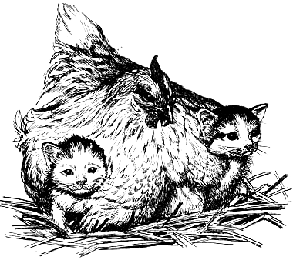
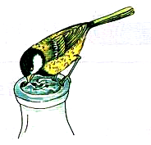
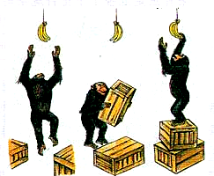
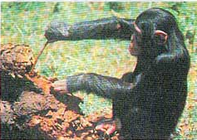
A B C D

13．下列性状中属于一对相对性状的是
A．豚鼠的黑毛和白毛 B．绵羊的长毛和细毛
C．豌豆的黄粒和皱粒 D．菊花的红色和桃花的红色
14．下列哺乳动物与人类亲缘关系最密切的是
A．猕猴 B．黑猩猩 C．恒河猴 D．大叶猴
15．细菌进行生殖时的方式通常是
A．孢子生殖 B．出芽生殖
C．分裂生殖 D．有性生殖
16．切取一段紫背天竺葵的茎，插入湿润的沙土中。一般在4--10天后，即可生出新根，这种繁殖方式叫
A. 扦插 B. 有性生殖
C. 嫁接 D. 植物组织培养
17．某同学将六种生物依据某一标准进行分类，结果如方框内所示，你认为她进行分类的依据是
类群1：蜗牛、海葵、蝗虫
类群2：眼镜蛇、青蛙、麻雀

A．脊椎骨的有无 B．体温是否恒定
C．呼吸方式的不同 D．生殖方式的不同
18．将中等产量的种子分别种在肥沃和贫瘠的试验田中，得到产量高的种子甲和产量低的种子乙。将甲和乙分别种在同样的普通农田中，预计产量：
A．甲高产，乙低产 B．甲低产，乙高产
C．甲中产，乙高产 D．甲中产，乙中产
19．下列有关达尔文自然选择学说的叙述中，不正确的是
A.生物普遍具有很强的繁殖力，因而会导致种内、种间出现生存斗争
B.生物都有遗传和变异的特性，变异的有利和不利与生物的进化无关
C.自然界中的生物，通过激烈的生存斗争，适者生存、不适者被淘汰
D.适者生存、不适者被淘汰的过程中，起主导作用的因素是环境条件
20．2004年11月30日，佩带爱心红丝带的胡锦涛总书记来到北京佑安医院的艾滋病房，主动和一位艾滋病患者握手并鼓励他好好治疗。我们对待艾滋病病人的态度应该是
A. 他们得的是传染病，应该把他们隔离
B. 不能与艾滋病患者握手和说话，要远离他们
C. 要对他们宽容、理解、同情，并给予适当的帮助
D. 要与他们亲密接触，共同生活
第二卷（非选择题 共60分）
题号 | 二 | 三 | 四 | 总分
得分
得分 | 评卷人

二、填空简答题（ 除说明外，每空1分，共30分）
21．人的体细胞中的染色体是23对，人的性别主要由 染色体决定，XY为 性，XX为 性。
22．利用括号内（关节、骨骼肌、骨）结构名称填写，运动的产生是由于 接受神经传来的刺激而收缩，牵动 绕着 活动而形成的。
23．输血时应输入 血为原则；健康成人一次献血 毫升不影响健康。
24．生物的多样性包括遗传的多样性、 多样性和 的多样性。
25．人体神经调节的基本方式是 ，其结构基础是 ，它 是由感受器→ →神经中枢→ →效应器组成。
26．我们从食物中获得各种各样的营养物质。这些营养物质主要是 、无机盐、维生素、 、脂肪、 、膳食纤维等。
27．2009年3月底至4月中旬，墨西哥、美国等地接连暴发A型流感病毒疫情，引起社会的广泛关注。该病症状与感冒类似，会出现发烧、咳嗽、疲劳、食欲不振等。此病原体属于 （植物？动物？细菌？）病毒，这种病毒由蛋白质外壳和 组成。
28．新疆地区的瓜果特别甜，是因为新疆地区夏天白昼较长、气温较高， 作用旺盛， 制造得多；夜间短，气温低， 作用不强， 消耗的少，这样有利于植物体内有机物的积累。
29．地球上最大的生态系统是 。它的生物成分由生产者、 和 组成。
30．按照国务院办公厅下发的《关于限制生产销售使用塑料购物袋的通知》， 6月1日起，在全国范围内，禁止生产、销售、使用厚度小于0.025毫米的塑料购物袋。这种举措可以减少 污染。请你再列举出两件随手可做的与生物学有关的环保措施
； 。

得分 | 评卷人
三、分析说明题（20分）

31．（5分）某水域被一种有机磷农药污染，经检测发现该水域中该农药的含量为5ⅹ10^{－12}（农药含量是指质量分数），该水域生态系统中A、B、C、D、E五种生物体内也均有不同含量的农药，经检测其数量分别如下表。请根据表中提供的信息回答下列问题：
监测种类 | A | B | C | D | E
农药含量（×10^{－6}） | 0．0005 | 2．0 | 0．5 | 25．5 | 0．04
（1）该水域生态系统中的食物链为 。(2分)
（2）该农药对生物有毒害作用，上述生物中受危害最严重的是 。
（3）如果因为农药的毒害作用，该生态系统中的生物B全部死亡，则首先受到损害的是 。
（4）流经该生态系统的能量的最终来源是 。经逐级流动，到第五营养级的能量最少。
32．（5分）图6表示人体内某些生命活动的过程。请据图回答：
1
2
3
4
血流方向
毛细血管
A
B
C
D

（1）若［1］是小肠黏膜，则［2］中的消化液包括 。
（2）若［1］是肾小囊壁，则A过程表示 。
（3）若［1］是肾小管壁，则B过程表示 。
（4）若［1］是肺泡壁，则［3］处的氧与 结合，使血液呈现鲜红色。
（5）若［4］是脑细胞，则C→D血液成分的变化是 。
33．我国营养学家将食物按照每日摄取量，形象地设计成五级“平衡膳食宝塔”，如下表将宝塔中各级食物进行具体分类并提供了较为科学的参考数据。分析下表，回答问题：（5分）

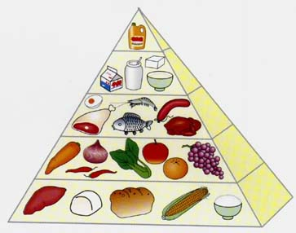
在“膳食宝塔”中的位置 | 食物分类 | 每日摄取量
Ⅴ级 | 油脂类 | 小于25 g
Ⅳ级 | 豆类和奶类 | 100-150 g
Ⅲ级 | 鱼、禽、肉、蛋类 | 125-200 g
Ⅱ级 | 果蔬类 | 400-750 g
Ⅰ级 | 谷类 | 450-500 g

（1）我们每天都要吃较大比例的谷类食品，因为谷类食品中的 是人体主要供能物质，该物质主要在消化道的哪个器官被消化和吸收？
（2）小明每天刷牙时牙龈容易出血，到医院看医生医生并未为他开药，而是建议他多摄取表中的 类食物。
（3）营养不良会影响健康，如缺铁易患 病,因为铁是红细胞中 的重要成分。
34. 下面是转基因鼠的研制过程，请据图回答问题。（5分）
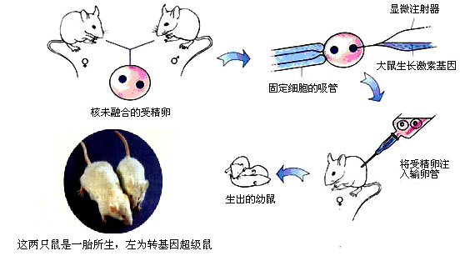

（1）以上研究过程利用的技术叫 。
（2）将带有大鼠生长激素基因的受精卵注入小鼠体内，受精卵在小鼠的 内发育成新个体？ 其间胚胎和母体通过胎盘和 进行物质交换。
（3）在这项研究中，被研究的性状是 。
（4）转基因超级鼠的获得，说明性状和基因之间的关系是 。

得分 | 评卷人

四、实验探究题（10分，每空2分）
35. 小明同学在“绿叶在光下制造淀粉”的实验中发现一些问题，请帮他解决。
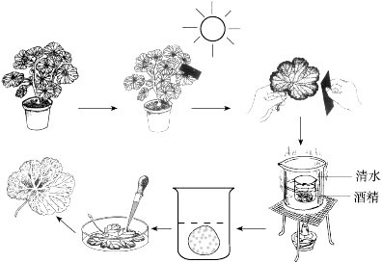

（1）在本实验中提出的问题是
（2）将叶片的一部分用不透光的纸片遮盖起来的目的是为了设置 实验。
（3）这样处理后，摘取一片部分遮光的叶片，除去不透光纸后，将叶片放入酒精中隔水加热。酒精逐渐变为绿色溶液，你认为是什么物质溶于酒精？
（4）滴加碘液片刻后，再用清水洗去碘液，预期叶片遮光部分不变色，不遮光部分将变为 色。
（5）做绿叶在光下制造淀粉的实验证明了：

一、选择题(本大题共20道题，每小题2分，共40分)
题号 | 1 | 2 | 3 | 4 | 5 | 6 | 7 | 8 | 9 | 10
答案 | A | B | B | B | A | C | C | B | C | C
题号 | 11 | 12 | 13 | 14 | 15 | 16 | 17 | 18 | 19 | 20
答案 | A | C | A | B | C | A | A | D | B | C
二、填空简答题（ 除说明外，每空1分，共 30分）
21．性 男 女
22．骨骼肌 骨 关节
23．同型 200～400
24．物种 生态系统
25．反射 反射弧 传入神经 传出神经
26．水 蛋白质 糖类
27．动物 遗传物质
28．光合 有机物 呼吸 有机物
29．生物圈 消费者 分解者
30．白色污染
所举例子若涉及保护生物资源、保护生物的生态环境及卫生环境、环保宣传等均可得分。如：不乱丢垃圾、不吸烟、不采摘花草、不毁坏树木、不浪费粮食、不乱捕滥杀动物、不浪费纸张、宣传环保知识、敢于制止对生物多样性造成破环或对环境造成污染的行为……

三、分析说明题（除说明外，每空1分，共20分）
31．（5分）（1）A→E→C→B→D (2分) （2）D （3）D （4）太阳能
32．（5分）（1）两 甲和乙 （2）甲 （3）将淀粉分解成葡萄糖，将葡萄糖转化为酒精和二氧化碳 （4）酒曲中除了含有酵母菌外，还含有杂菌
33．（5分）（1）糖类（淀粉） 小肠
（2）Ⅱ级
（3）贫血 血红蛋白
34．（5分）（1）转基因 （2） 子宫 脐带
（3） 鼠的大小 （4）基因决定性状
四、实验探究题（每空2分，共10分）
35．（10分）
（1）绿叶在光下制造淀粉吗？ （2）对照 （3）叶绿素 （4）蓝
（5）光合作用的条件之一是光，产物有淀粉

